Tíð | 5 x 15 min. |  |  |  |  |  | 20 Min. | 20 min. | 15 Min. | 20 min.
Vika 19 | 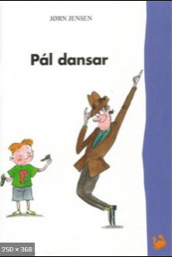  Krabbabók + uppgávur |  |  |  |  | 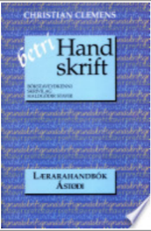  Skriva 3 síður | 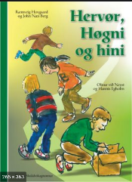  s. 80-82 + uppgávur á s. 14-17 | Skriva eina søgu | 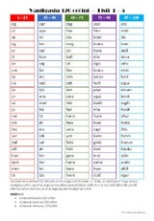  Tey 120 orðini  1 síðu | 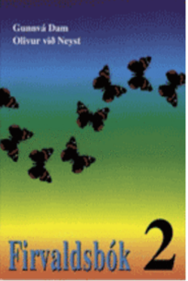  Firvaldsbók | 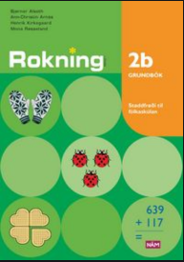 |  |  |  | Emat.dk
Navn: |  |  |  |  |  |  |  |  |  |  | s.63-73 | s.74-77 | s. 103-107 |  | Uppg. F | Uppg. G

